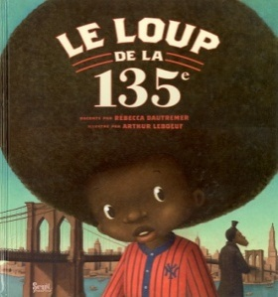
Comparaison entre la version traditionnelle

Activité 3
du Petit Chaperon rouge et sa version moderne

Éléments de comparaison | Le Petit Chaperon rouge  Version traditionnelle | Le loup de la 135e  Version moderne
La description du Chaperon

Son lieu de résidence

Sa mission

La description du loup

La proposition du loup

Les autres personnages

La situation finale

